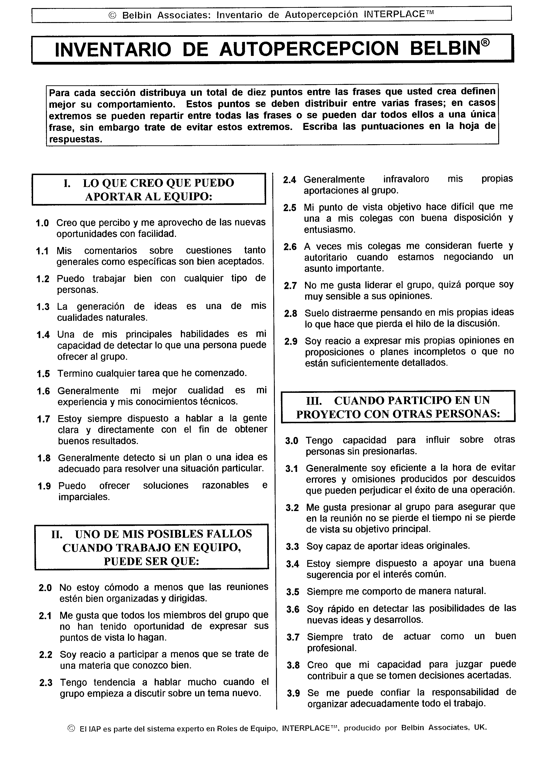
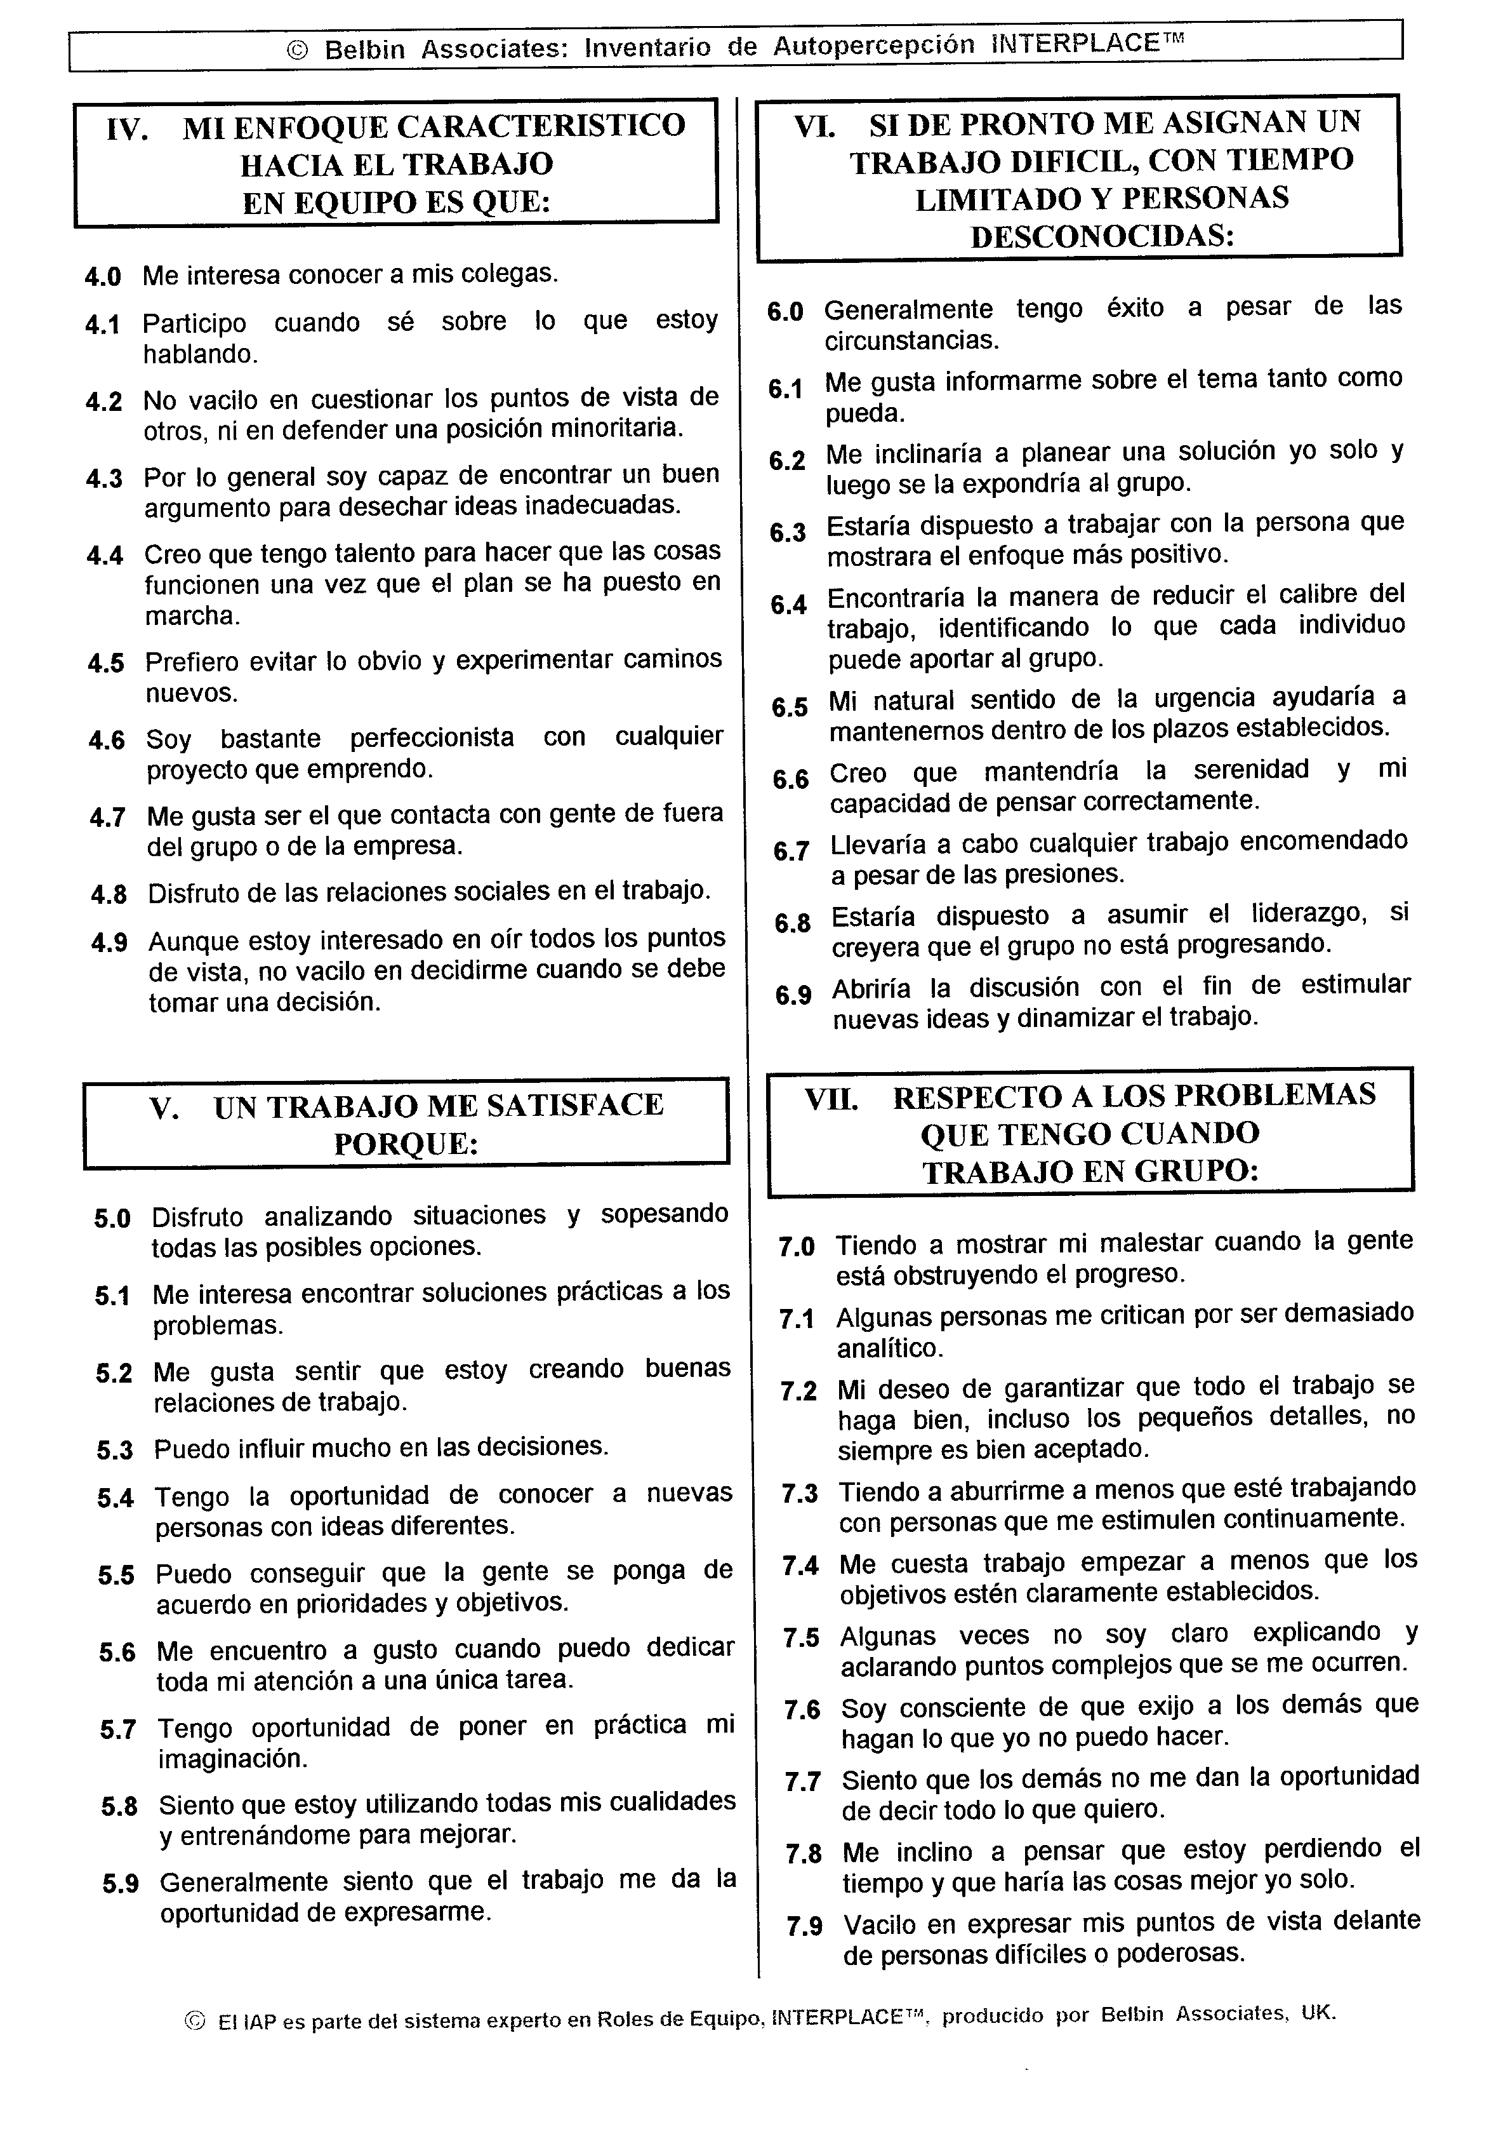
© Belbin Associates: Hoja de respuestas, Inventario de Autopercepción INTERPLACE TM

INVENTARIO DE AUTOPERCEPCION BELBIN ®

HOJA DE RESPUESTAS

Apellido : Martinez Serrano | Sexo: V / M
Nombre : Pepe
Organización: -
Departamento: | Fecha: 17 / 09 / 2013

INSTRUCCIONES: | Para cada sección distribuya un total de exactamente 10 puntos, entre las frases que usted crea definen mejor su comportamiento. Estos puntos se pueden distribuir entre todas las frases o se pueden dar todos ellos a una única frase, sin embargo, trate de evitar estos extremos. Escriba las puntuaciones en la hoja de respuestas.
 | Por favor utilice números enteros – no utilice ni fracciones ni decimales. Si no va a dar ningún punto a una frase deje la casilla en blanco.

 |  | SECCION  I |  | SECCION  II |  | SECCION  III |  | SECCION  IV |  | SECCION  V |  | SECCION  VI |  | SECCION  VII
 |  |  | PTS |  | PTS |  | PTS |  | PTS |  | PTS |  | PTS |  | PTS
 |  | 1.0 | 1 | 2.0 | 0 | 3.0 | 3 | 4.0 | 1 | 5.0 | 2 | 6.0 | 2 | 7.0 | 0
 |  | 1.1 | 1 | 2.1 | 2 | 3.1 | 1 | 4.1 | 3 | 5.1 | 0 | 6.1 | 2 | 7.1 | 0
 |  | 1.2 | 0 | 2.2 | 0 | 3.2 | 0 | 4.2 | 0 | 5.2 | 1 | 6.2 | 0 | 7.2 | 0
 |  | 1.3 | 0 | 2.3 | 0 | 3.3 | 1 | 4.3 | 1 | 5.3 | 2 | 6.3 | 1 | 7.3 | 0
 |  | 1.4 | 0 | 2.4 | 1 | 3.4 | 1 | 4.4 | 2 | 5.4 | 0 | 6.4 | 1 | 7.4 | 6
 |  | 1.5 | 1 | 2.5 | 0 | 3.5 | 0 | 4.5 | 0 | 5.5 | 0 | 6.5 | 0 | 7.5 | 0
 |  | 1.6 | 0 | 2.6 | 5 | 3.6 | 2 | 4.6 | 1 | 5.6 | 1 | 6.6 | 1 | 7.6 | 0
 |  | 1.7 | 2 | 2.7 | 1 | 3.7 | 0 | 4.7 | 0 | 5.7 | 2 | 6.7 | 2 | 7.7 | 0
 |  | 1.8 | 2 | 2.8 | 0 | 3.8 | 2 | 4.8 | 1 | 5.8 | 2 | 6.8 | 1 | 7.8 | 4
 |  | 1.9 | 3 | 2.9 | 1 | 3.9 | 0 | 4.9 | 2 | 5.9 | 0 | 6.9 | 0 | 7.9 | 0
TOTAL |  |  | 10 |  | 10 |  | 10 |  | 10 |  | 10 |  | 10 |  | 10 | 70

® La hoja de respuestas del IAP es parte del sistema en Roles de Equipo. INTERPLACE TM, producido por Belbin Associates, UK.

